成人看護学領域 演習課題
学籍番号 学生氏名

このイラストに示された観察結果や状態は、循環器病棟に入院したAさんの」状況を示したものです。この内容と成人看護の資料１患者基礎情報の結果を参照して演習課題１～5に答えてください。
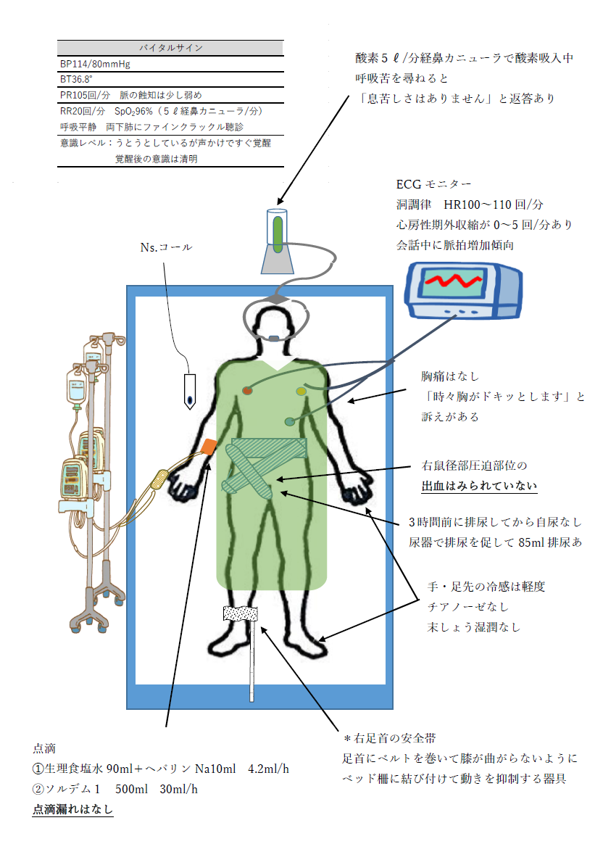

演習課題１
PCI後は急性冠動脈閉塞や不整脈などを発生し、心不全やショック状態など重篤な状態に移行する可能性があります。入院後のAさんの観察結果から、継続して注意が必要な項目とその理由を記述してください。

演習課題2
入院後の観察の結果、「点滴漏れはなし」と判断されました。そのように判断するためには、何を観察してどのような状態であるとそういえるのか、目で観たり、触れたり、患者の訴えなど、自分が観察者になったつもりで考えて説明してください。

演習課題3
右鼠径部の止血圧迫部位は、「出血なし」と判断されました。そのように判断するためには、何を観察してどのような状態であるとそういえるのか、目で観たり、触れたり、患者の訴えなど、自分が観察者になったつもりで考えて説明してください。

演習課題4
バイタルサインの測定が終わり、Aさんを残してナースステーションに戻ります。Aさんが安静を守り安楽な状況で過ごせるように、苦痛が生じたときにすぐに看護師へ表出できるようにどのような説明とケアを行ってベッドサイドを離れますか？

演習課題5
リーダー看護師へ観察結果を要約し簡潔に報告するためには、どのように伝えますか？
ソルデム１500ml
30ml/h

